**ТЕМЛЯКОВСКАЯ Людмила Григорьевна** **(р. 1936)**

Поэт, главный редактор и составитель альманаха “Судакские зори” (2002, 2004). Организатор презентаций, творческих вечеров и других культурных мероприятий в Судаке, секретарь литературного клуба “Киммерия”. Делегат I Всесоюзного съезда учителей в Москве в 1968 г. В 2004 году к 60-летию освобождения Судака от немецко-фашистских захватчиков выпустила документально-художественный сборник “Ожившие страницы истории”.

Автор поэтических сборников «Полет над землей, «Просто так», «Судакская сюита»

Готовятся издания книг для детей.

Родилась 25 марта 1936 г. на Дальнем Востоке. В 1954 году окончила школу и поступила в Комсолольский – на – Амуре педагогический институт.

В 1959 году после окончания института поехала по направлению работать учителем в деревню.

Тридцать с лишним лет отдано любимой работе. Педагог, филолог несла знания детям, а взамен получала их любовь и уважение.

Работала в Хабаровской студии телевидения редактором сектора выпуска. В 80-е годы переехала в Крым, город Судак. До пенсии работала заведующей детским садом, методистом. Здесь и живет по настоящее время. Вся жизнь прошла в творческих исканиях. Серьезно поэзией занялась, когда вышла на заслуженный отдых. Написано около тысячи произведений: стихи, песни, поэмы. Ее лирика многогранна: здесь можно встретить стихи о любви, природе, философского, сатирического содержания, на общественно – политическую тему, стихи для детей.

**Литература:**

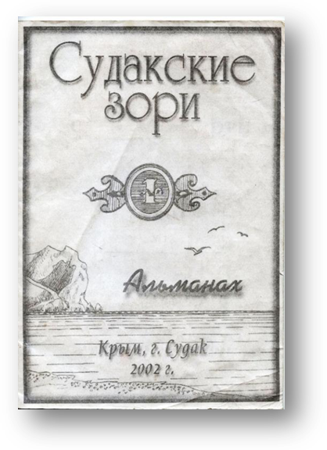

Судакские зори: альманах.- Вып.1 / Сост. и редактор Л.Г.Темляковская.- Судак: Киммерия, 2002.-30 с.

Темляковская Л.Г. Стихи / Киммерийское эхо: Поэтическая летопись.-Симферополь, 2012.-С105-109

Темляковская Л.Г. Стихи / Обретая истины: Книга судакской поэзии.-Симферополь, 2010.-С.217-222

Темляковская Л.Г. Ожившие страницы истории: К 60-летию освобождения Судака от немецко-фашистских захватчиков.- Судак: Сталкер,2004.-155 с.: фото

Темляковская - Калинина Л.Г. Полет над землей: Сборник стихов.- Симферополь: КРП «Изд-во «Крымучпедгиз», 2010.- 516 с.

Темляковская - Калинина Л.Г. Просто так: стихи.- Симферополь: КРП «Изд-во «Крымучпедгиз», 2012.-231с.

Темляковская-Калинина Л.Г. Судакская сюита: Сборник поэзии.- Симферополь: КРП «Изд-во «Крымучпедгиз», 2012.- 2 56 с.: фото

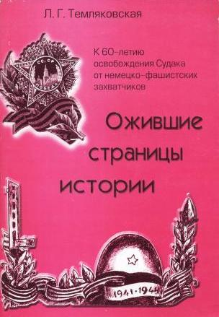

**Составитель: Резникова Е.П.**

**Ответственный за выпуск: Сологуб О.А.**

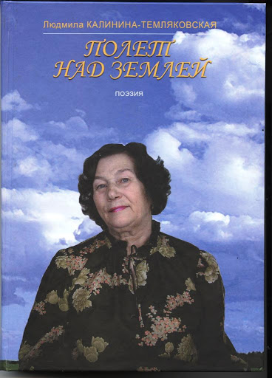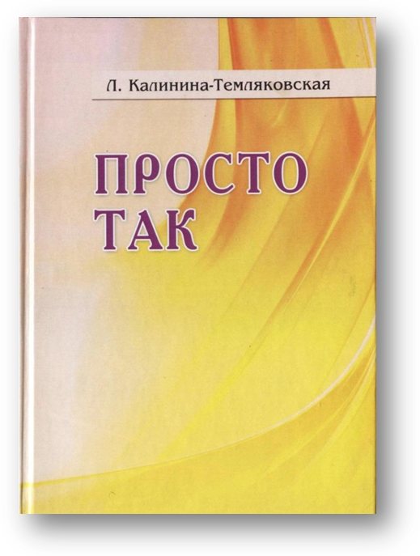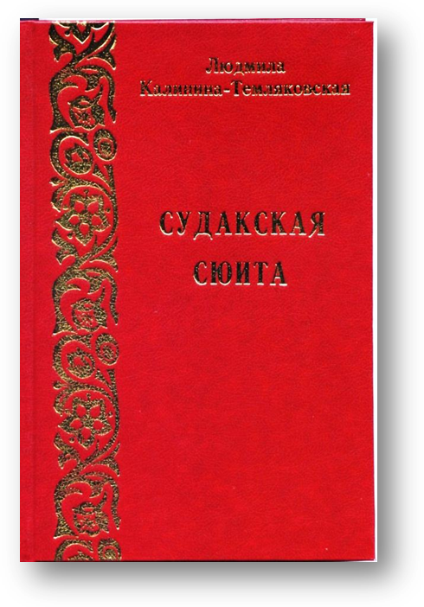

Наш адрес: 298000 Республика Крым г.Судак, ул.Гагарина, 3 тел.(365-66)3-12-06. E-mail: libsudak@rambler.ru http://www.libsudak.ru/

**МБУК «Судакская централизованная библиотечная система»**

**Центральная городская библиотека им. В.П. Рыкова**

***К 80-летию со дня рождения***

**Темляковская Людмила Григорьевна**

**(1936)**

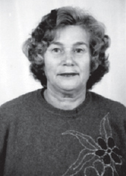

**г. Судак**

**2016**